PRESSEMITTEILUNG ZUR VERÖFFENTLICHUNG
Leonberg, 22. November.2017

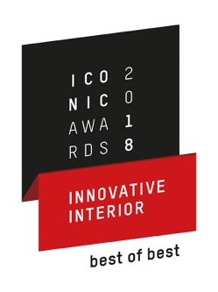
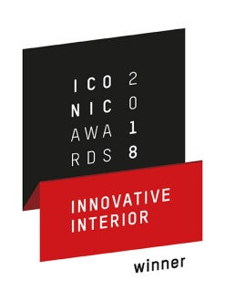
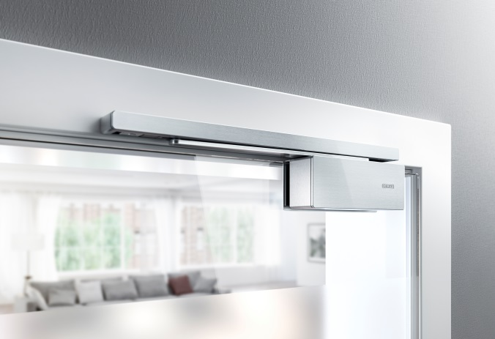
Die Klimaaktive Fassade mit GEZE IQ box KNX wurde als ICONIC AWARDS 2018: Innovative Interior – „Winner“ ausgezeichnet.

Die neue Türdämpfung GEZE ActiveStop aufliegend"erhielt die Auszeichnung "Best of Best".

Fotos: GEZE GmbH

ICONIC AWARDS 2018: Innovative Interior
Doppelte Auszeichnung für GEZE

Einmal mehr wurden GEZE Produktlösungen mit Preisen geehrt: Bei den ICONIC AWARDS: Innovative Interior zeichnete die internationale Expertenjury aus Vertretern der Bereiche Design, Handel und Medien sowohl die "Klimaaktive Fassade mit GEZE IQ box KNX" von GEZE als auch die Türdämpfung GEZE ActiveStop in der Kategorie „Gebäudeausstattung“ aus.

„Winner“ und „Best of Best“
Die Lösung "Klimaaktive Fassade mit GEZE IQ box KNX" wurde als ICONIC AWARDS 2018: Innovative Interior - „Winner“ ausgezeichnet. Sie ermöglicht die Anbindung der GEZE IQ windowdrives Fensterantriebe an den KNX-Gebäudebus über das GEZE Schnittstellenmodul IQ box KNX. Weitere Komponenten wie Heizung oder Klimaanlage können über KNX-Aktoren ebenfalls integriert werden. KNX-Sensoren liefern Daten zu Raumluftqualität und äußeren Umweltbedingungen. Die intelligente natürliche Lüftung sorgt für ein optimales, energieeffizientes Raumklima und schützt das Inventar durch automatisches Schließen der Fenster bei starkem Wind oder Regen.

Die neue Türdämpfung "GEZE ActiveStop aufliegend" erhielt sogar die Auszeichnung "Best of Best". GEZE ActiveStop bietet einen neuartigen Komfort an Zimmertüren in Kombination mit formschönem Design. Räume können bequemer als je zuvor betreten werden. Das clevere System sorgt für das kontrollierte, gedämpfte Öffnen und Schließen von Zimmertüren. Ganz neu ist GEZE ActiveStop neben der im Türblatt integrierten Version nun auch als aufliegende Nachrüst-Variante verfügbar, die aufgeklebt und einfach wieder entfernt werden kann. Ein großer Vorteil für beispielsweise den Einsatz in Mietwohnungen.

Das Ziel der ICONIC AWARDS: Innovative Interior ist es, das Beste aus allen Bereichen des Interior Designs zu entdecken und auszuzeichnen. In neun Awardkategorien werden innovative Spitzenleistungen aus allen Produktbereichen der Branche ausgezeichnet. Die Siegerprodukte überzeugen nicht zuletzt durch ihren herausragenden Gebrauchswert, das Gesamtkonzept, ihre Funktionalität und Bedienbarkeit und den Innovationsgrad. Auslober des Awards ist der Rat für Formgebung, der seit über 60 Jahren die Wirtschaft in allen Designfragen unterstützt und eines der weltweit führenden Kompetenzzentren für die Kommunikation ganzheitlicher Gestaltung ist. Begleitend zum Award gibt der Rat für Formgebung das ICONIC Magazine heraus, in dem alle Gewinnerprodukte ausführlich vorgestellt werden. Darüber hinaus werden sie in der Online-Unternehmens- und Projektdatenbank des Rats für Formgebung ICONIC WORLD präsentiert.

Die Preisverleihung an die Best of Best-Preisträger findet am 14. Januar 2018 im Rahmen der imm cologne 2018 mit anschließender Eröffnung der begleitenden Ausstellung aller Siegerprodukte im Kölnischen Kunstverein statt. Alle Gewinner werden dort unter dem Motto „Design im Kunstverein“ präsentiert.

